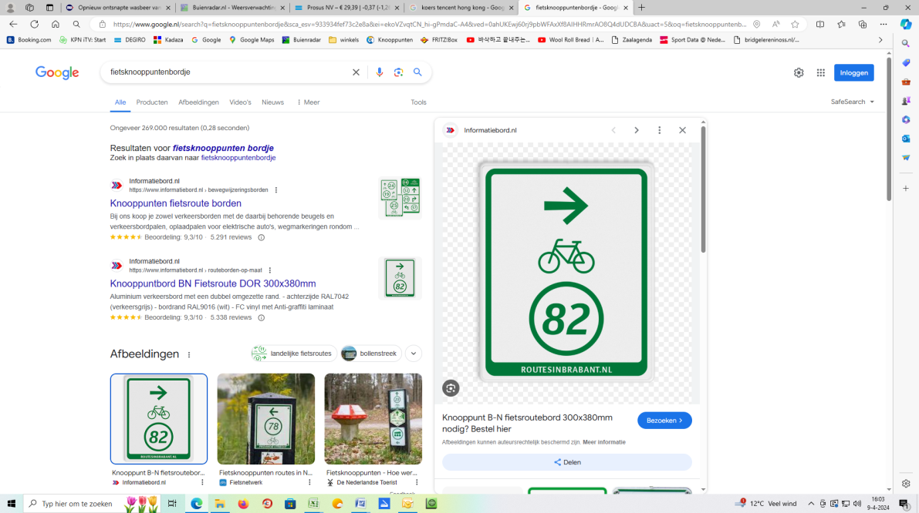

NB FKP betekent: fietsknooppunt, dit zijn witte bordjes met groen opschrift.

Vanuit Oss naar Tuin 1.

Ga via Berghem naar Herpen. Volg de hoofdstraat (Rogstraat) tot een stukje na de kerk.

Je ziet dan recht vooruit de eerste vlag/banier die een deelnemende tuin aangeeft.

**Tuin1 Sint Sebastianusstraat 52, 5373 HE Herpen** ⇨ Kloosterstraat 5, 5373 AG Herpen

Start bij Tuin 1 en ga terug richting de kerk

Na 40 meter op de kruising rechts naar Alard van Herpenplein

Volg de bocht naar rechts naar Kloosterstraat

Na 60 meter aan de linkerkant Kloosterstraat 5

**Tuin2 Kloosterstraat 5, 5373 AG Herpen** ⇨ Maasdijk 18, 5356 NC Neerloon

Ga vanaf Tuin 2 terug (richting Rogstraat)

Ga na 60 meter bij de zijstraat schuin links naar Alard van Herpenplein

Ga na 40 meter op kruising rechtdoor (steek Rogstraat over)

Volg doorgaande weg, naam wordt Molenstraat (bordje verderop)

Na 1.2 km bij de T-splitsing rechtsaf naar Wooijstraat (bordje na 100 links van de weg)

Ga na 100 meter op de kruising linksaf naar Hamelspoelweg

Na 520 meter linksaf fietspad op, Sluiskespad, einde fietspad weg oversteken

Bij FKP-bordje 32 rechtsaf, volg fietspad links van Vingelenweg

Ga na 330 meter bij T-splitsing linksaf naar Oude Graafsestraat

Ga na 60 meter bij de zijstraat rechts naar Kerkstraat (richting Neerloon)

Ga na 420 meter bij kruising rechtdoor, Kerkstraat wordt Kromstraat

Ga na 350 meter bij de T-splitsing linksaf, naam blijft Kromstraat

Ga na 130 meter bij de zijstraat rechtdoor, naam wordt Loonsestraat

Na 1.2 km aan de rechterkant tegen de dijk aan: Maasdijk 18

**Tuin3 Maasdijk 18, 5356 NC Neerloon** ⇨ Brouwerijstraat Ravenstein

Rijdt vanaf Tuin 3 de dijk op en sla linksaf

Ga na 1.4 km. bij de T-splitsing schuin rechts, naam blijft Maasdijk (houd Maas aan de rechterkant)

Ga na 630 meter bij de zijstraat linksaf door de poort naar Marktstraat (bordje Centrum)

Na 170 meter zit een kleine knik in de weg, naam wordt Landpoortstraat

Ga 20 meter na de knik rechtsaf naar Brouwerijstraat

Na 60 meter (links is een molen) ligt aan de rechterkant ingang achtertuin Luciatraat 3

**Tuin4 Brouwerijstraat Ravenstein** ⇨ Sint. Wilbertstraat 2a, 5354 KG Demen

Vervolg Brouwerijstraat vanaf Tuin 4 (is naar het noordwesten)

Ga na 30 meter bij de T-splitsing rechtsaf naar Molensingel

Ga na 90 meter bij de T-splitsing schuin rechts naar Van Coothweg

Ga na 160 meter bij de T-splitsing linksaf, je bent weer op de Maasdijk

Rij 2.6 km door tot FKP 1 = café Tante Es, keren en na 40m dijk af: Sint Wilbertstraat

Na 70 meter aan de linkerkant Sint Wilbertstraat 2 a

**Tuin5 Sint Wilbertstraat 2a, 5354 KG Demen** ⇨ Kleine Poelstraat 5, 5354 KD Demen

Start bij Tuin 5 en ga verder

Ga na 40 meter schuin rechts, naam blijft Sint Wilbertstraat

Ga na 200 meter bij de zijstraat schuin rechts naar Kleine Poelstraat (bordje: Tuinen in Demen)

Na 100 meter aan de linkerkant Kleine Poelstraat 5

**Tuin6 Kleine Poelstraat 5, 5354 KD Demen** ⇨ Kleine Poelstraat 7, 5354 KD Demen

Loop naar de buren.

**Tuin7 Kleine Poelstraat 7, 5354 KD Demen** ⇨ Elleboogstraat in Ravenstein

Start bij Tuin 7 ga terug

Ga na 100 meter bij de T-splitsing rechts naar Sint Wilbertstraat

Dit wordt na 170 meter Osstraat

Ga na 1.3 km op de kruising linksaf naar Hoogstraat

Ga na 330 meter bij de zijstraat rechts naar Sint Rochusstraat

Ga na 140 meter rechtdoor, naam wordt Rondestraat

Ga na 80 meter schuin rechts, naam blijft Rondestraat (links de Sint Rochuskapel )

Ga na 130 meter bij de Y-splitsing schuin links naar Rechtestraat

Ga na 130 meter bij de T-splitsing rechtsaf naar Kuiperstraat

Ga na 80 meter op de kruising linksaf naar Laagstraat

Ga na 400 meter bij de rotonde rechtsaf naar De Rijt (bordje: Berghem 5)

Ga na 120 meter bij de Y-splitsing scherp links naar Elleboogstraat (je komt hier straks terug)

Ga na 80 meter linksaf naar parkeerplaats

Na 40 meter aan de rechterkant de ingang van de Biosfeer tuin

**Tuin8 Elleboogstraat in Ravenstein** ⇨Sint Sebastianusstraat 52, 5373 HE Herpen

Start bij parkeerplaats en ga terug

Ga na 120 meter bij de Y-splitsing schuin links naar De Rijt

Ga na 50 meter bij zijstraat linksaf naar fietspad Stationspad

Ga na 330 meter rechtdoor het spoor over

Ga na 30 meter bij de Y-splitsing schuin rechts naar Schaafdries

Ga na 280 meter bij het kruispunt rechtdoor, naam wordt Burg. van de Wielstraat

Ga na 560 meter bij de T-splitsing linksaf naar Hamstraat

Na 100 meter, bij FKP 61, richting Herpen

Na 650 meter (je bent over het viaduct over de A50 gefietst) bij de rotonde rechtsaf naar De Beers

Ga na 520 meter rechtdoor, naam wordt Sint Sebastianusstraat

Na 580 meter aan de rechterkant Sint Sebastianusstraat 52